3.3今日动态

1. **来园篇**

今日来园幼儿23人，10人请假。能够主动和老师打招呼的小朋友有**万煜铂、王翊行、冯钰源、张佳妮、邓淼、鞠雨恒、李沐冉、张琳晞、李雨萱、臧宇朋、丁沐晞、曹铭轩、李雨菲、栾晞纯、万晞文、张轩睿、王艺瑾、陶栀夏、丁雅琦、王梓**

能够自己绕水杯带的小朋友有**王翊行、冯皓辰、邓淼、鞠雨恒、臧宇朋、丁沐晞、曹铭轩、栾晞纯、万慕铄、万晞文、李一阳、王艺瑾、徐梓皓、陶栀夏、丁雅琦、王子嘉**

**二、集体活动篇——美术：爸爸的领带**

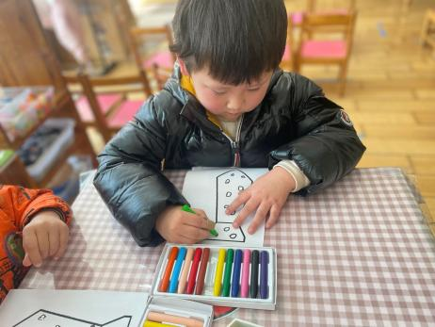 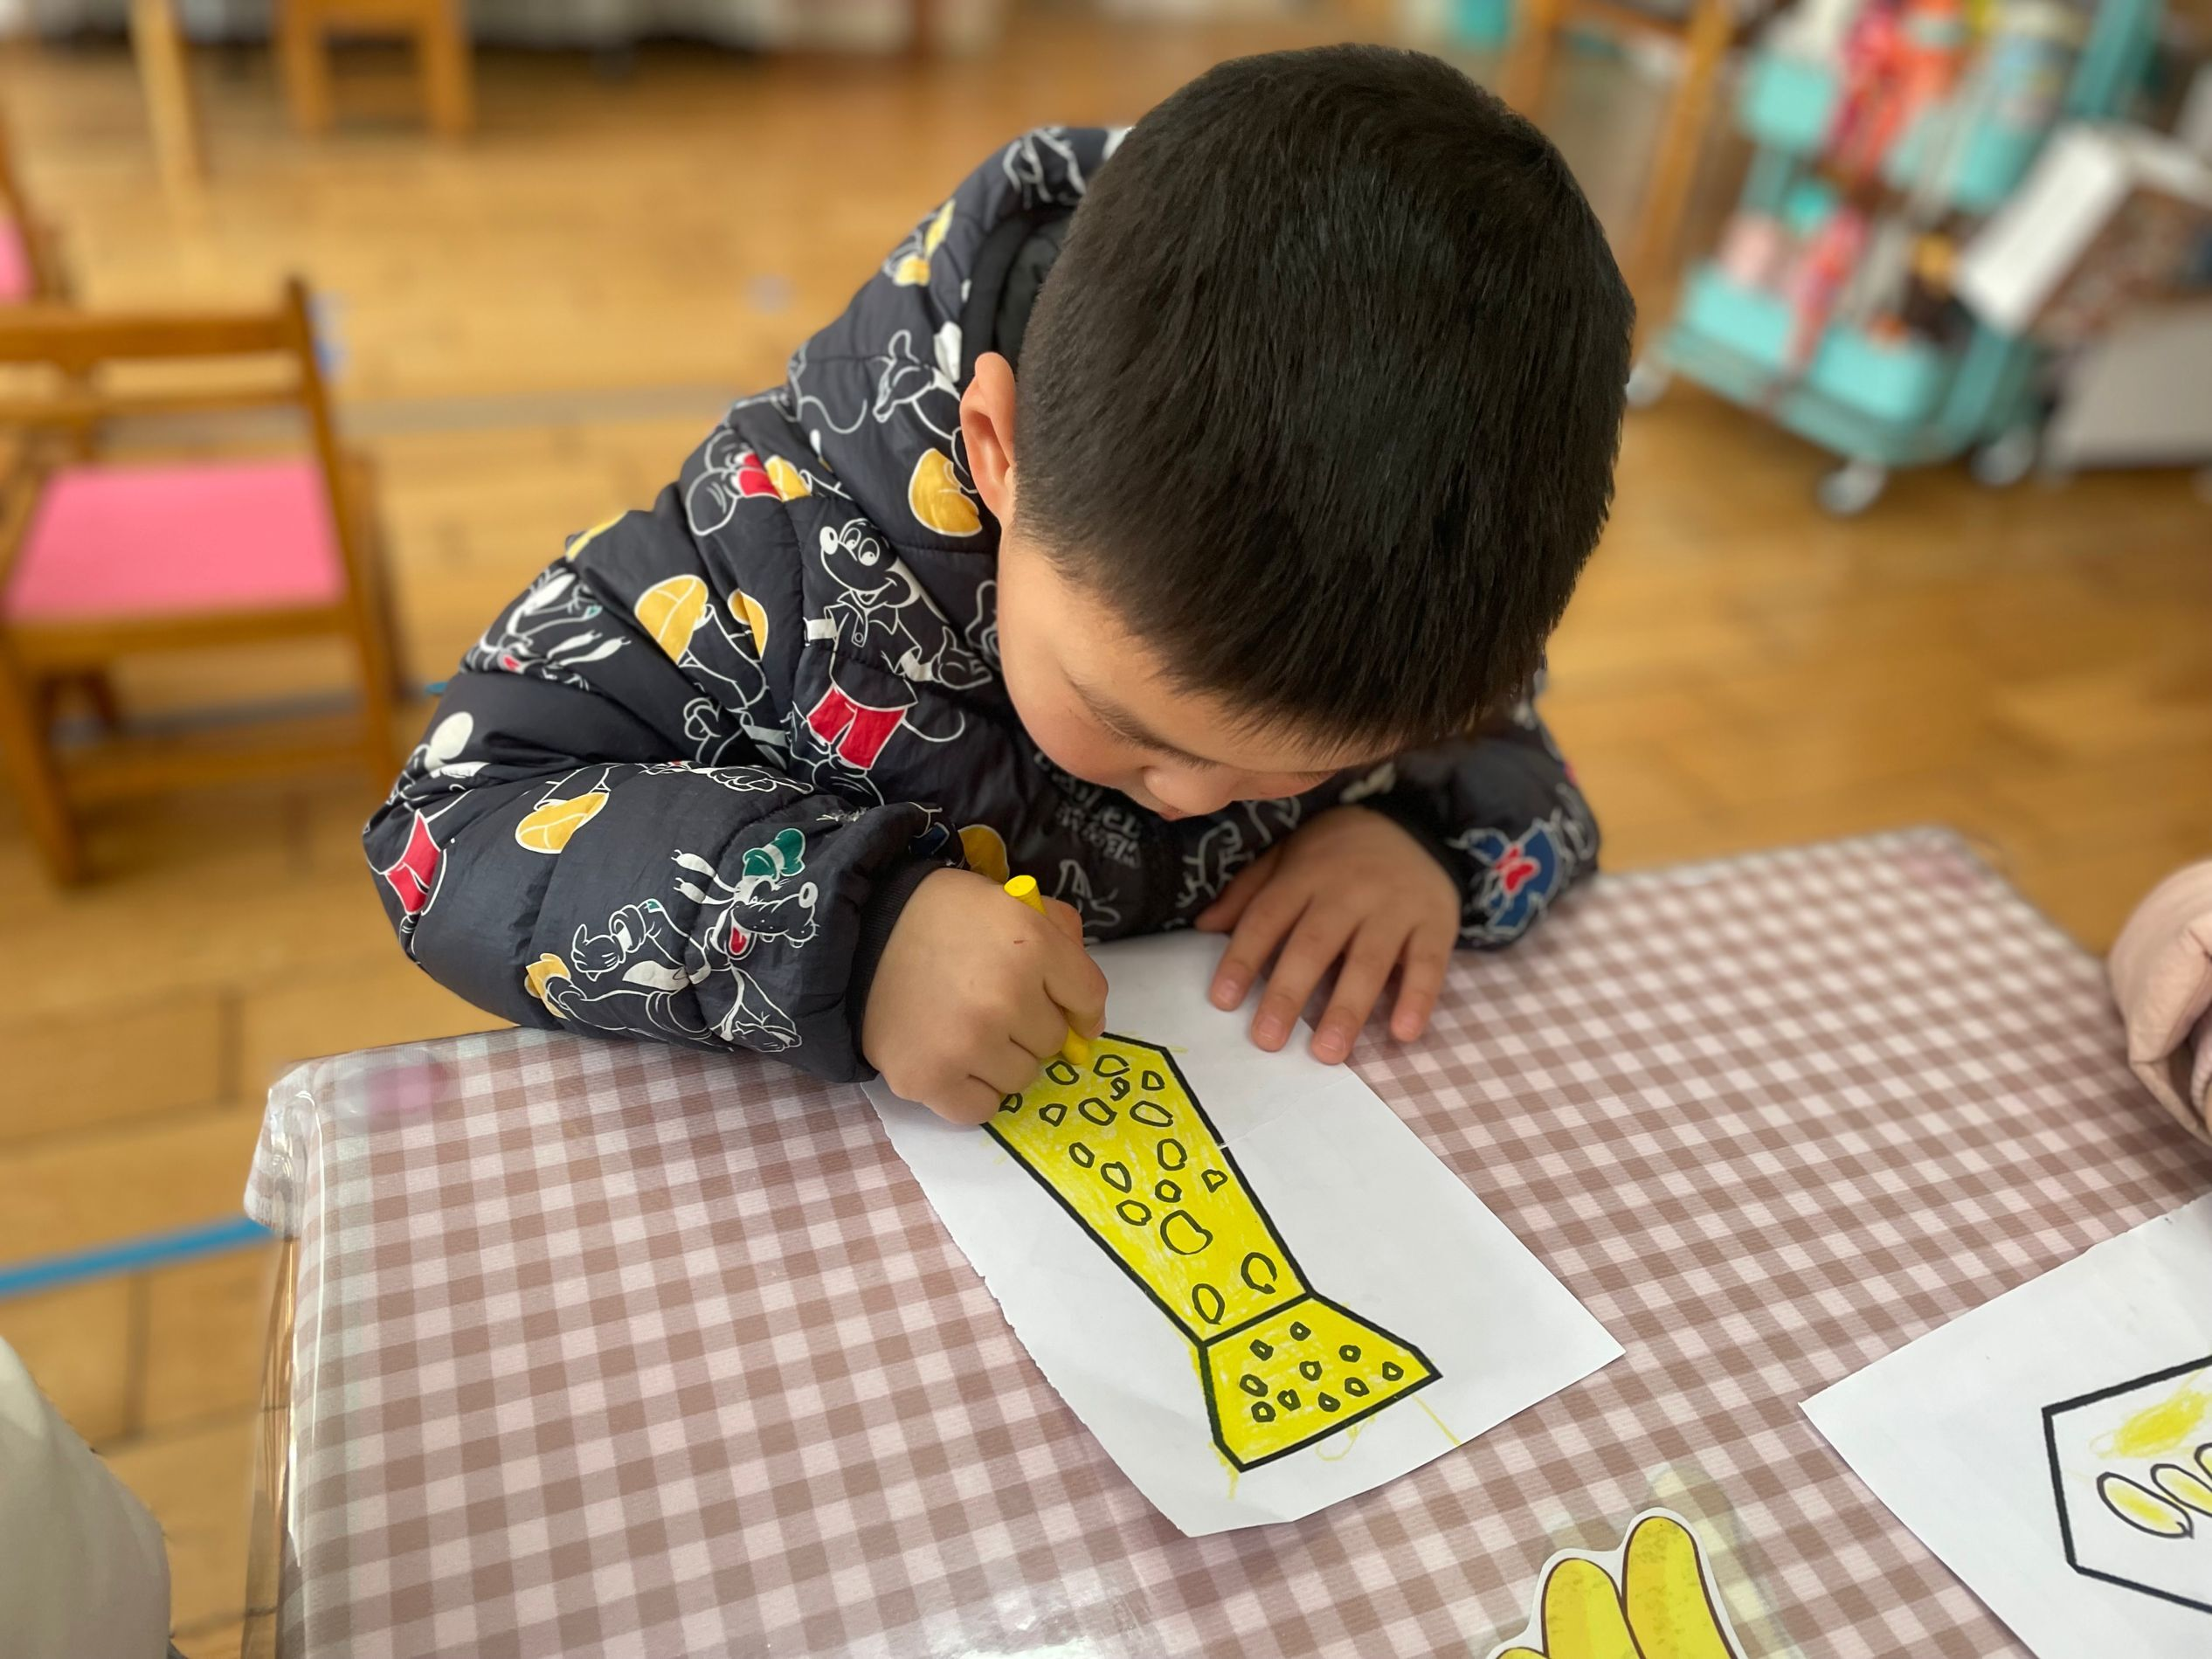

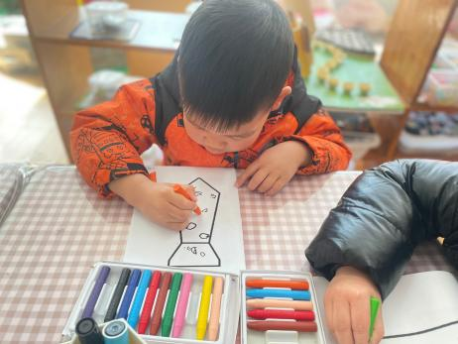 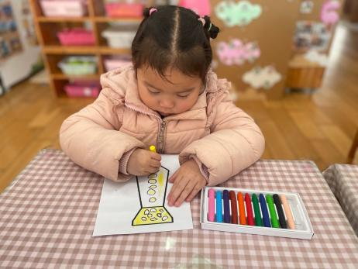

领带是上装领部的服饰件，系在衬衫领子上并在胸前打结，广义上包括领结。它通常与西服搭配使用，是男士们日常生活中最基本的服饰品。领带的颜色和图案可以是多种多样的。在一个家庭中爸爸妈妈是相辅相成的，为了强化爸爸在幼儿成长中的积极影响，我开展了这个美术活动，通过活动让孩子能选择多种图案来装饰爸爸的领带，熟悉爸爸的衣饰特点，更主动的去关心爸爸。

我班幼儿已经会用笔勾画一些简单的图案并进行涂色，但是在绘画过程中常常不能做到手眼一致，乱涂乱画的现象还是很多，而且在涂色过程中使用的颜色也比较单一，不会用多种颜色来丰富画面，在这些方面幼儿仍需要获得提高。

能选择多种图案和色彩来装饰爸爸的领带的幼儿有**万煜铂、王翊行、冯钰源、张佳妮、邓淼、鞠雨恒、李沐冉、张琳晞、李雨萱、臧宇朋、丁沐晞、曹铭轩、李雨菲、栾晞纯、万慕铄、万晞文、张轩睿、李一阳、王艺瑾、陶栀夏、高宇辰、丁雅琦、王梓**

**三、区域游戏篇**

今天我们的区域游戏中，大部分的孩子玩游戏比较专注，**臧宇朋、高宇辰、张琳晞**更换游戏材料频率较高。

能够根据自己的兴趣和爱好选择区域并进区游戏的小朋友有**万煜铂、王翊行、冯钰源、冯皓辰、张佳妮、邓淼、鞠雨恒、李沐冉、张琳晞、李雨萱、臧宇朋、丁沐晞、曹铭轩、李雨菲、栾晞纯、万慕铄、万晞文、张轩睿、李一阳、王艺瑾、陶栀夏、丁雅琦。**

|  |  |
| --- | --- |
| IMG_256 | **IMG_3217** |
| **科探区** | **桌面建构区** |

1. **户外活动篇**

**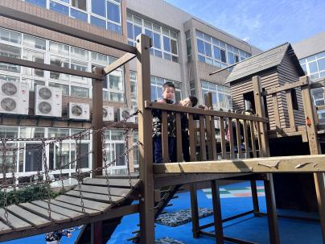 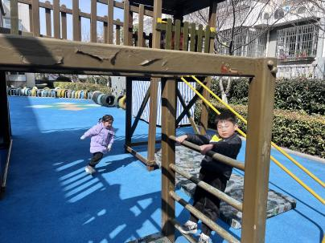 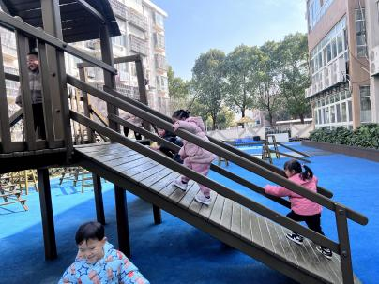**

今天我们户外游戏玩的是大风车滑滑梯，能够遵守游戏规则，不推不挤，和同伴友好游戏的小朋友：**万煜铂、王翊行、冯钰源、张佳妮、邓淼、鞠雨恒、李沐冉、李雨萱、臧宇朋、丁沐晞、曹铭轩、李雨菲、栾晞纯、万晞文、李一阳、王艺瑾、陶栀夏、丁雅琦、、王梓**

**五、生活篇**

1.午餐情况

今天午饭吃的是鸡蛋虾仁和黄瓜炒腐竹，吃的是黑米饭，喝的是青菜菌菇汤。能够全部吃完的小朋友有**万煜铂、王翊行、冯钰源、张佳妮、邓淼、鞠雨恒、李沐冉、张琳晞、李雨萱、臧宇朋、丁沐晞、曹铭轩、李雨菲、栾晞纯、万慕铄、万晞文、李一阳、王艺瑾、陶栀夏、丁雅琦、王梓**

能够保持桌面整洁的小朋友有**王翊行、冯皓辰、邓淼、李沐冉、李雨萱、臧宇朋、丁沐晞、曹铭轩、栾晞纯、万慕铄、万晞文、李一阳、王艺瑾、陶栀夏、丁雅琦**

2.午睡情况

在一点前睡着的小朋友有**万煜铂、王翊行、冯钰源、张佳妮、邓淼、鞠雨恒、李沐冉、张琳晞、李雨萱、臧宇朋、丁沐晞、曹铭轩、李雨菲、栾晞纯、万慕铄、万晞文、张轩睿、李一阳、王艺瑾、陶栀夏、丁雅琦、王梓**

**友情提醒：**

1.安全教育请及时完成。